**# Homologação – Proposta Orçamentária**

**20240304**

**## Proposta Orçamentária**

**### Pesquisa básica – layout**

CONFERE

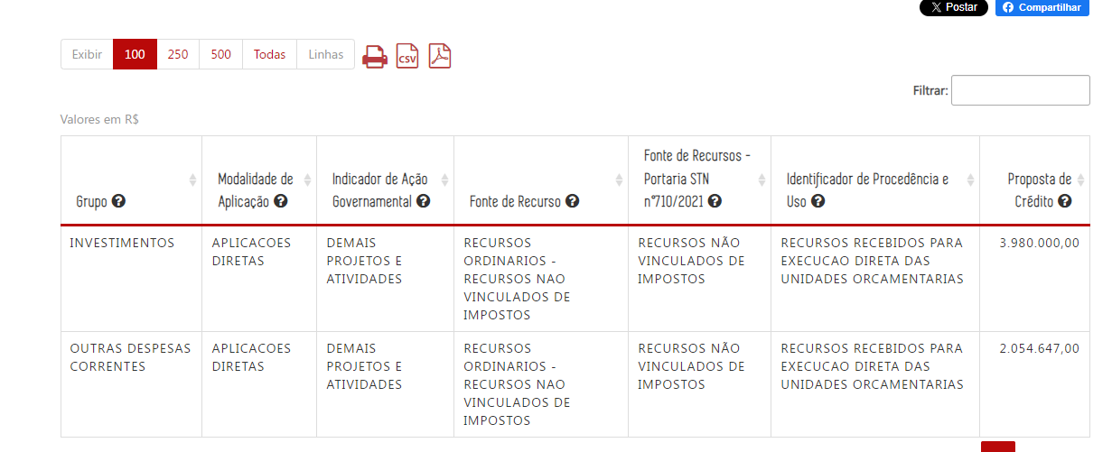

**### Pesquisa Avançada – layout**

CONFERE

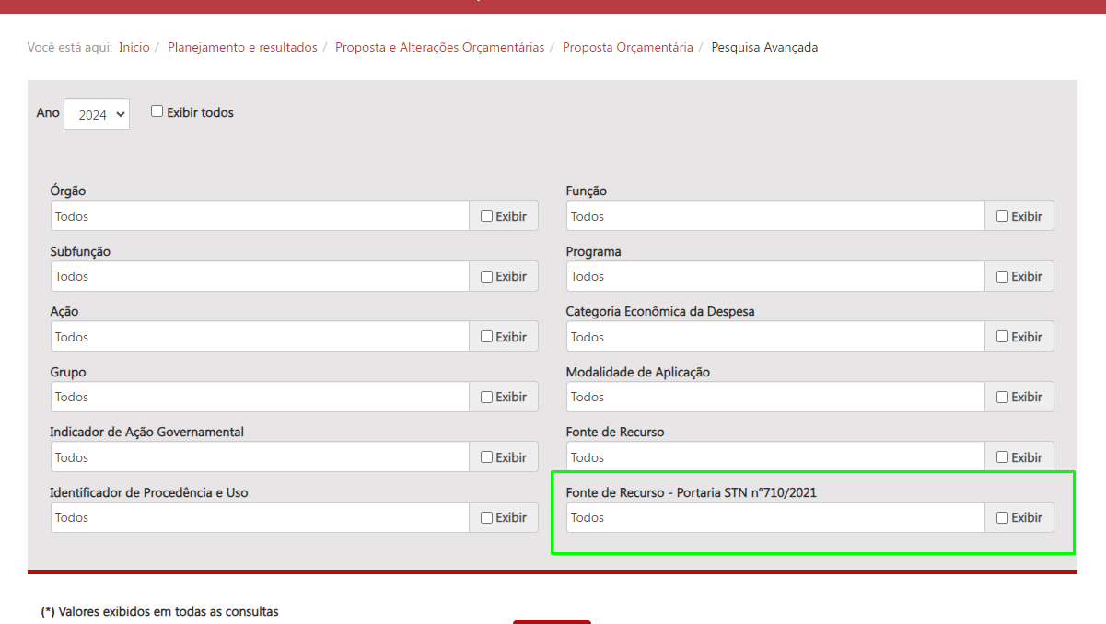

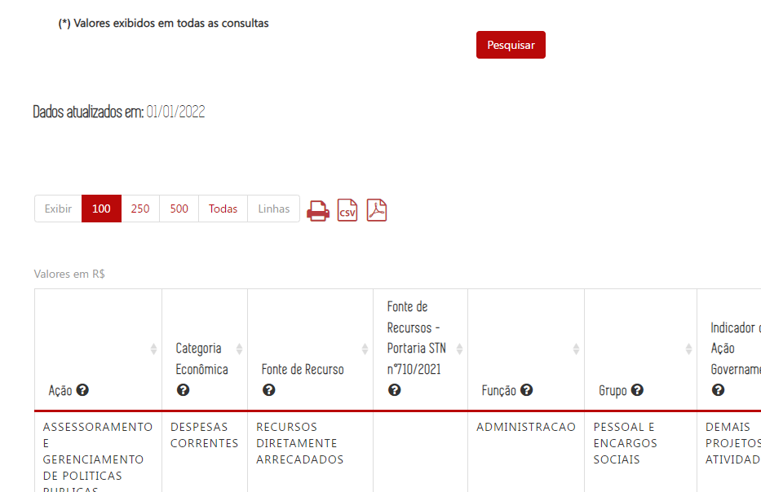

**### Tooltip 1: Coluna Fonte de Financiamento - Portaria STN nº 710/2021:**

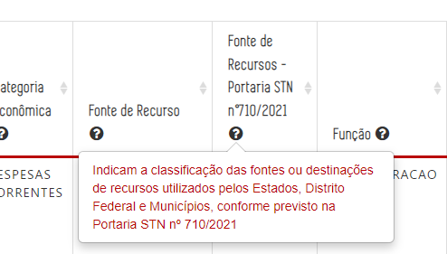

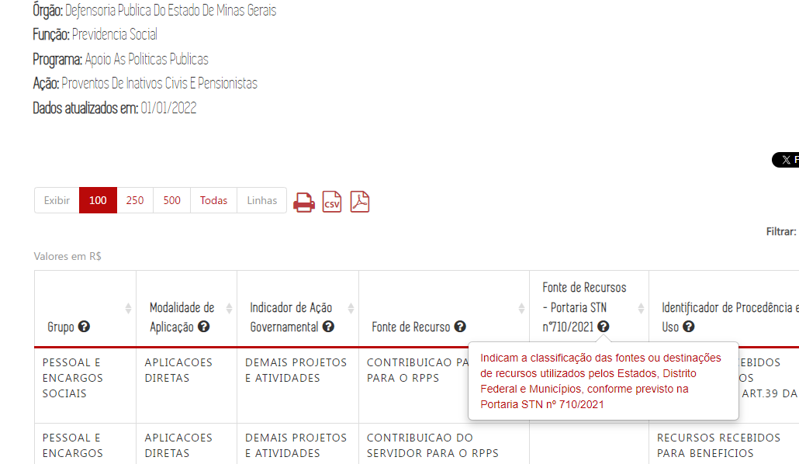

-----------------------------------------------

**# Proposta Orçamentária - Homologação valores**

**## 20240304**

Os dados foram verificados por amostragem

